Отчет по лабораторной работе 3

Задание 1.

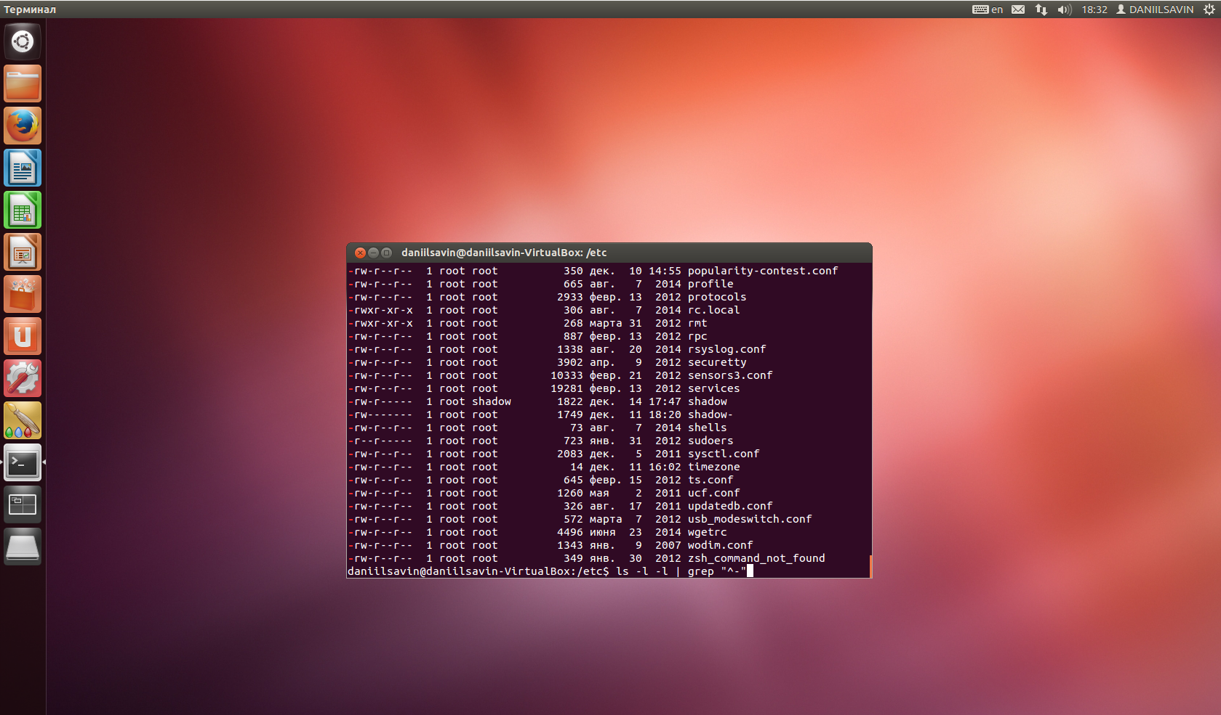

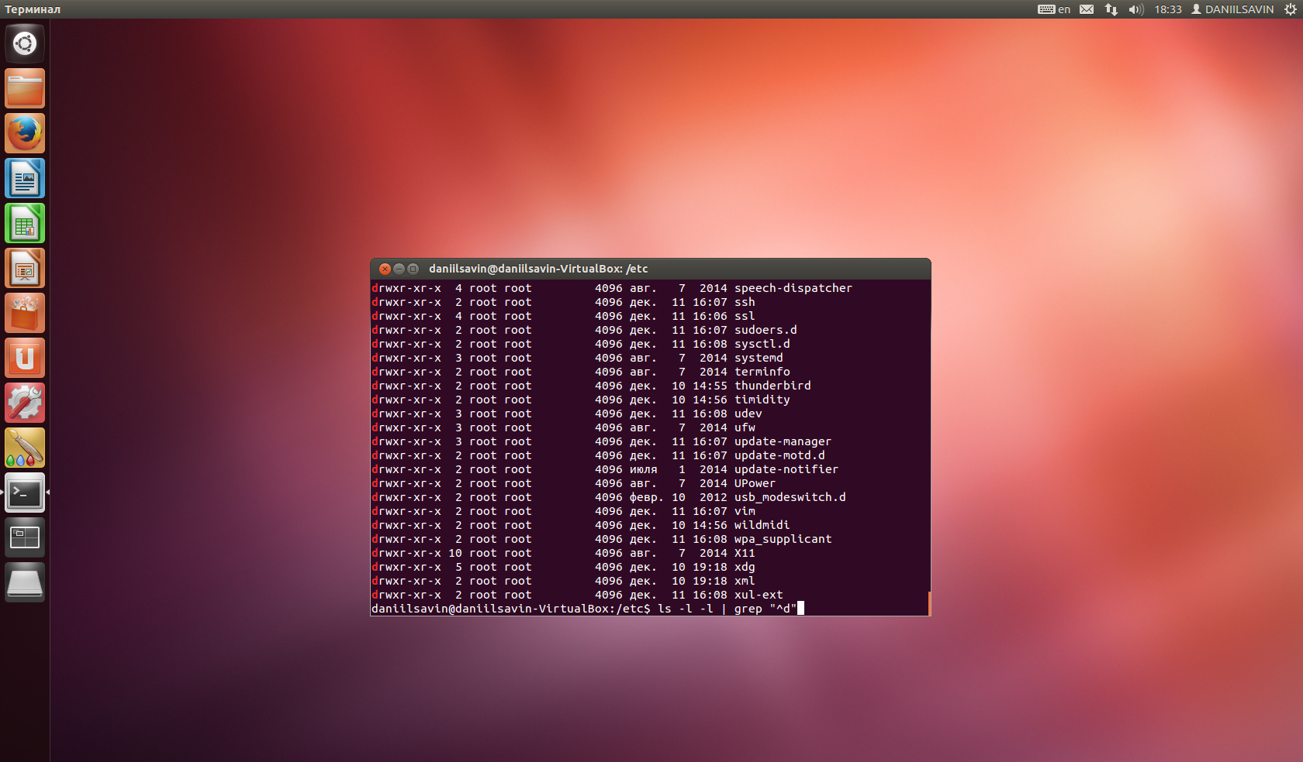

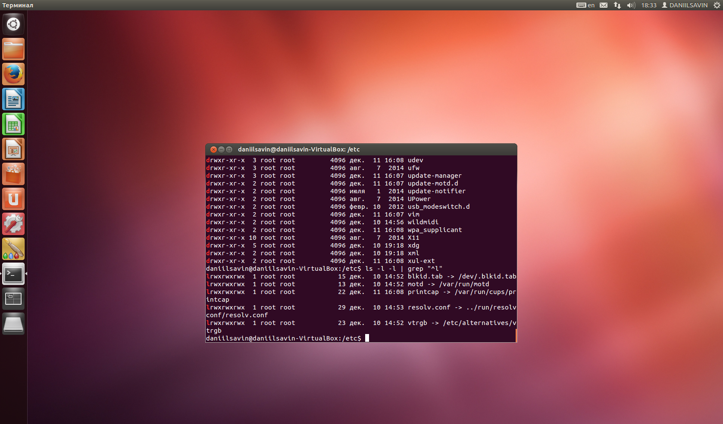

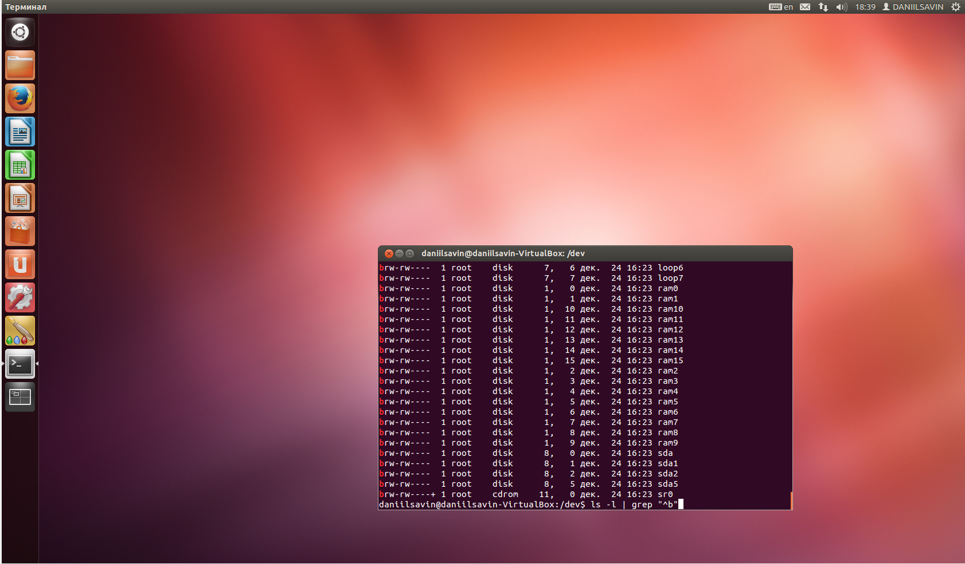

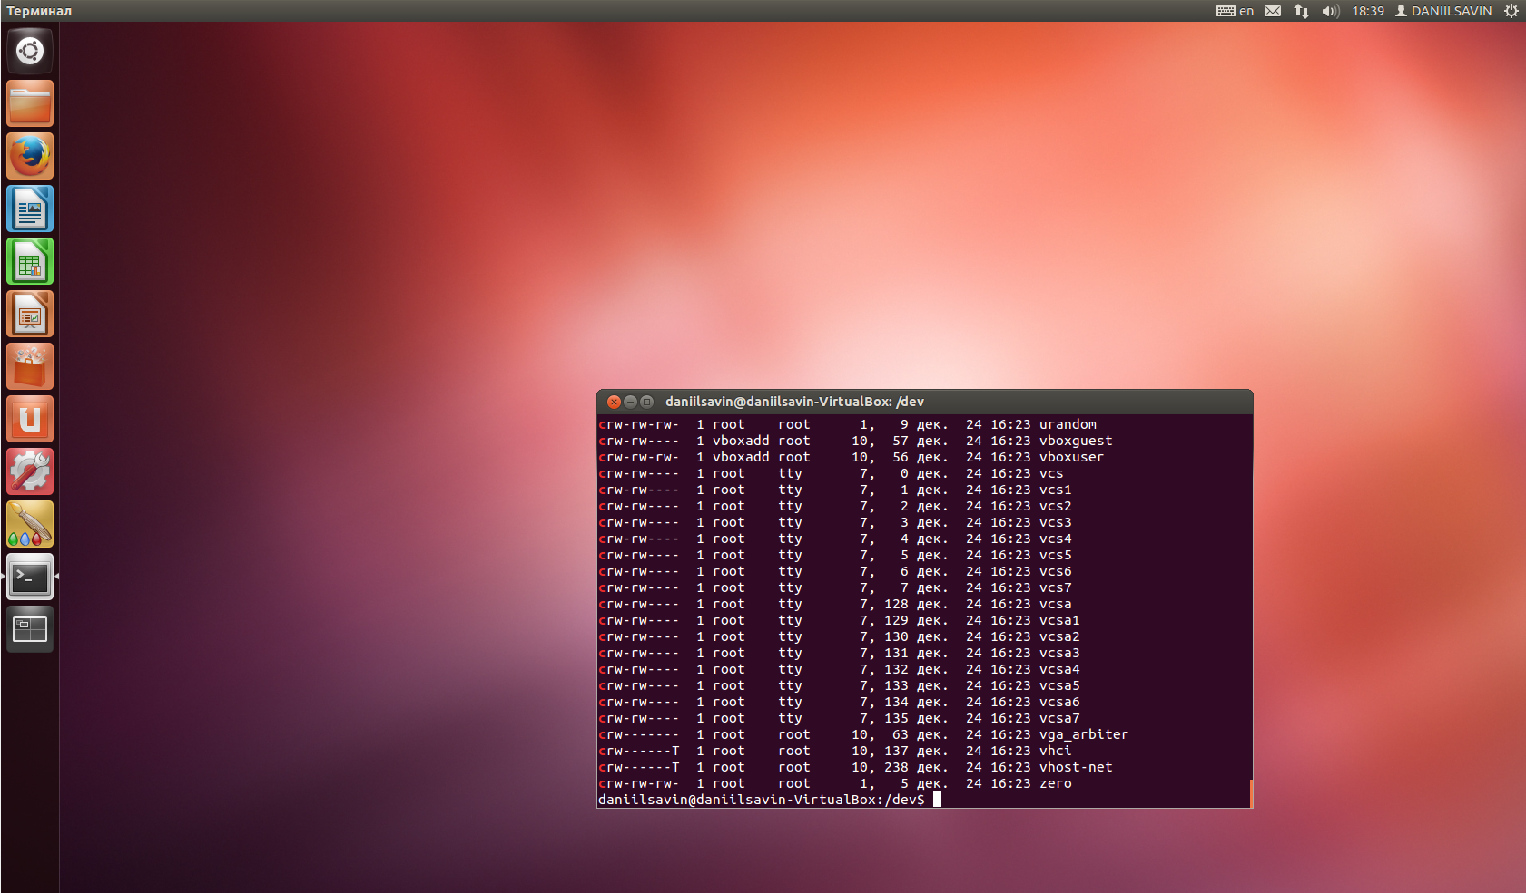

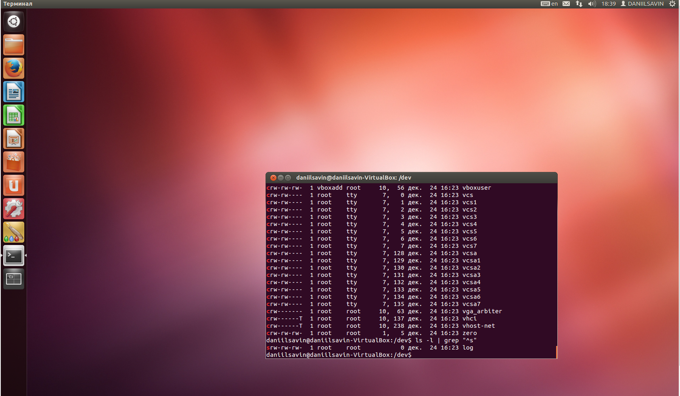

Задание 2.

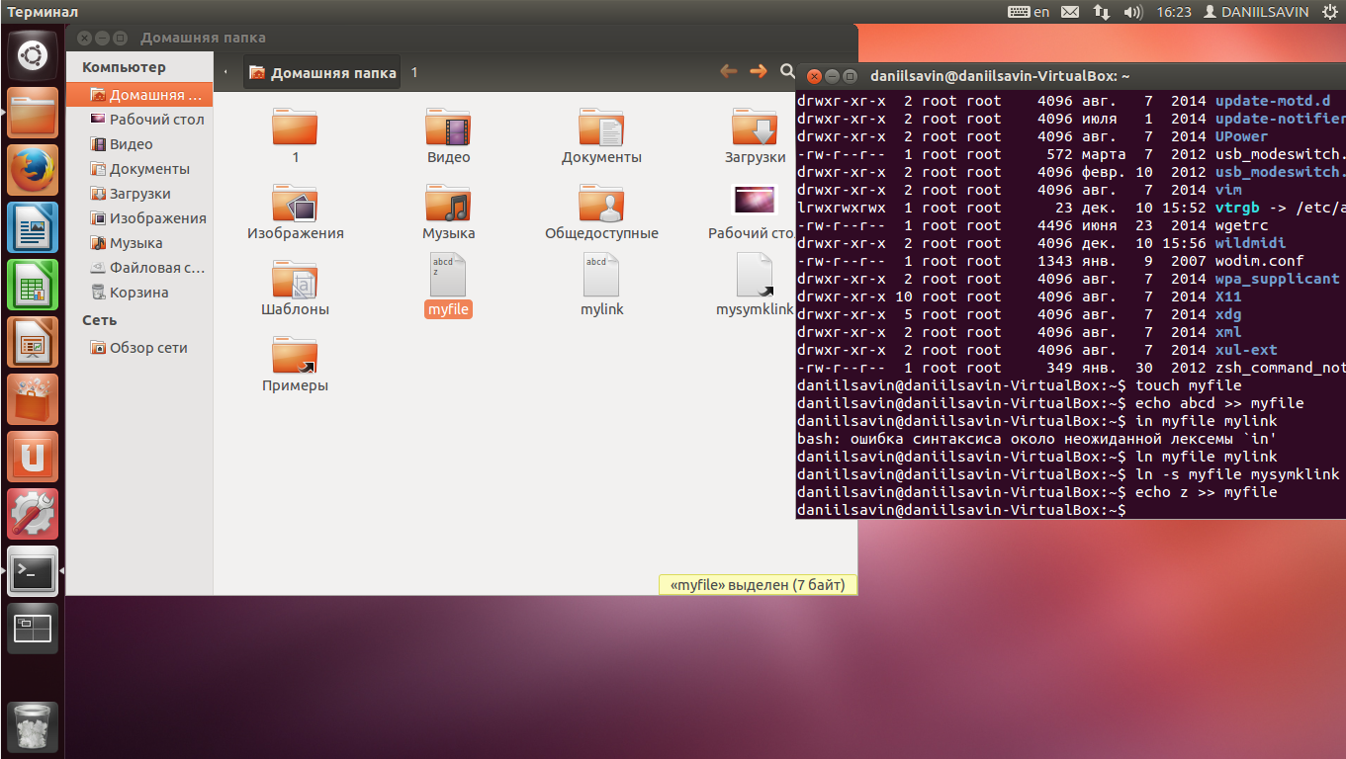

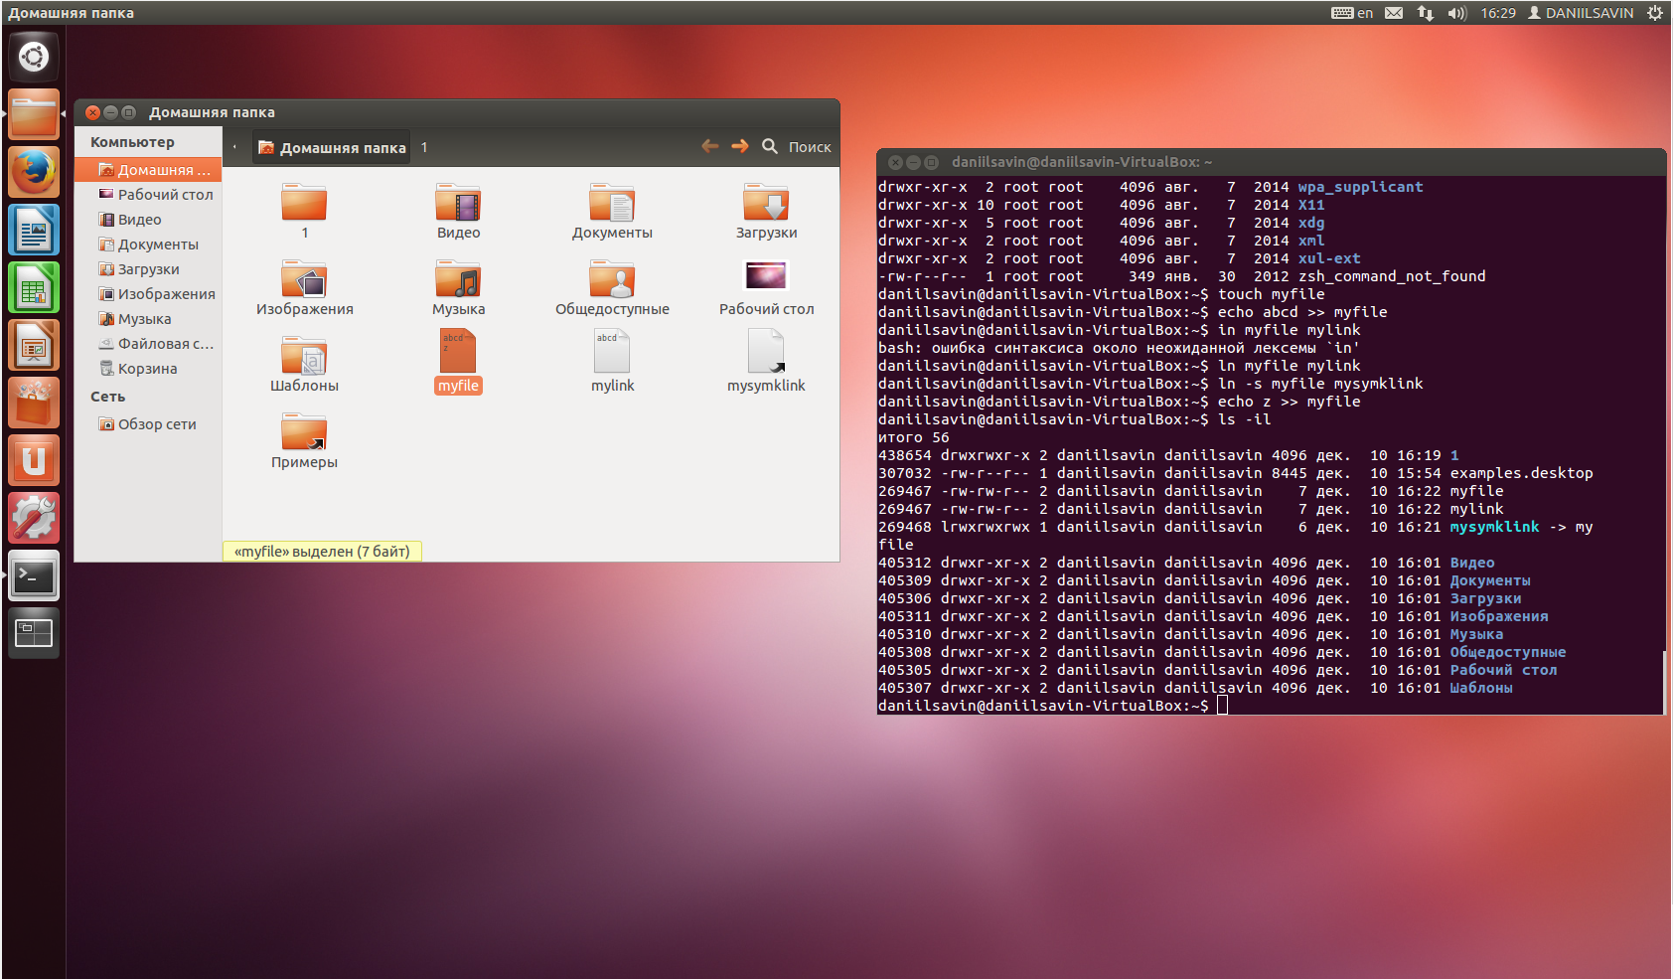

2.8

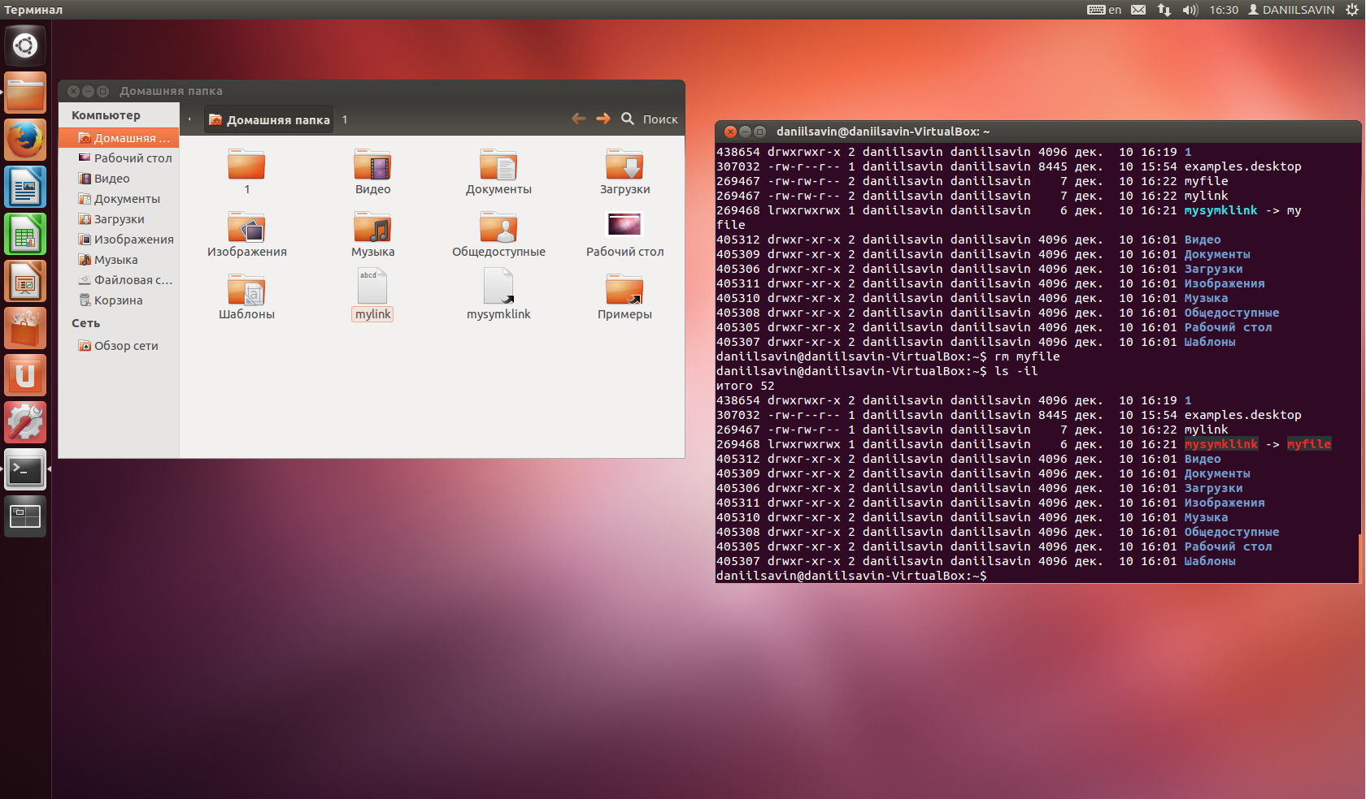

Отличие «жестких» ссылок от «мягких» в том, что при создании «жестких» ссылок происходит создание копии файла, а «мягкие» ссылки обращаются к исходному файлу, что при удалении исходного файла «жесткие» ссылки остаются, а «мягкие» ‘ломаются’.

2.10

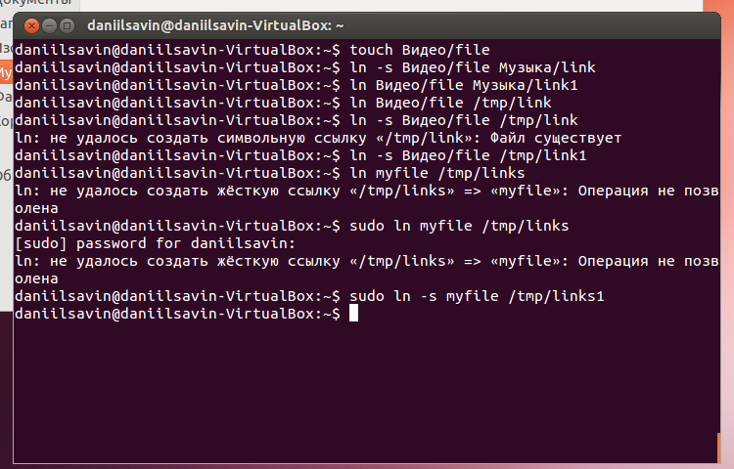

Можно создать только «мягкие ссылки» на файл в другой файловой системе. «Жесткие» нельзя.

2.11

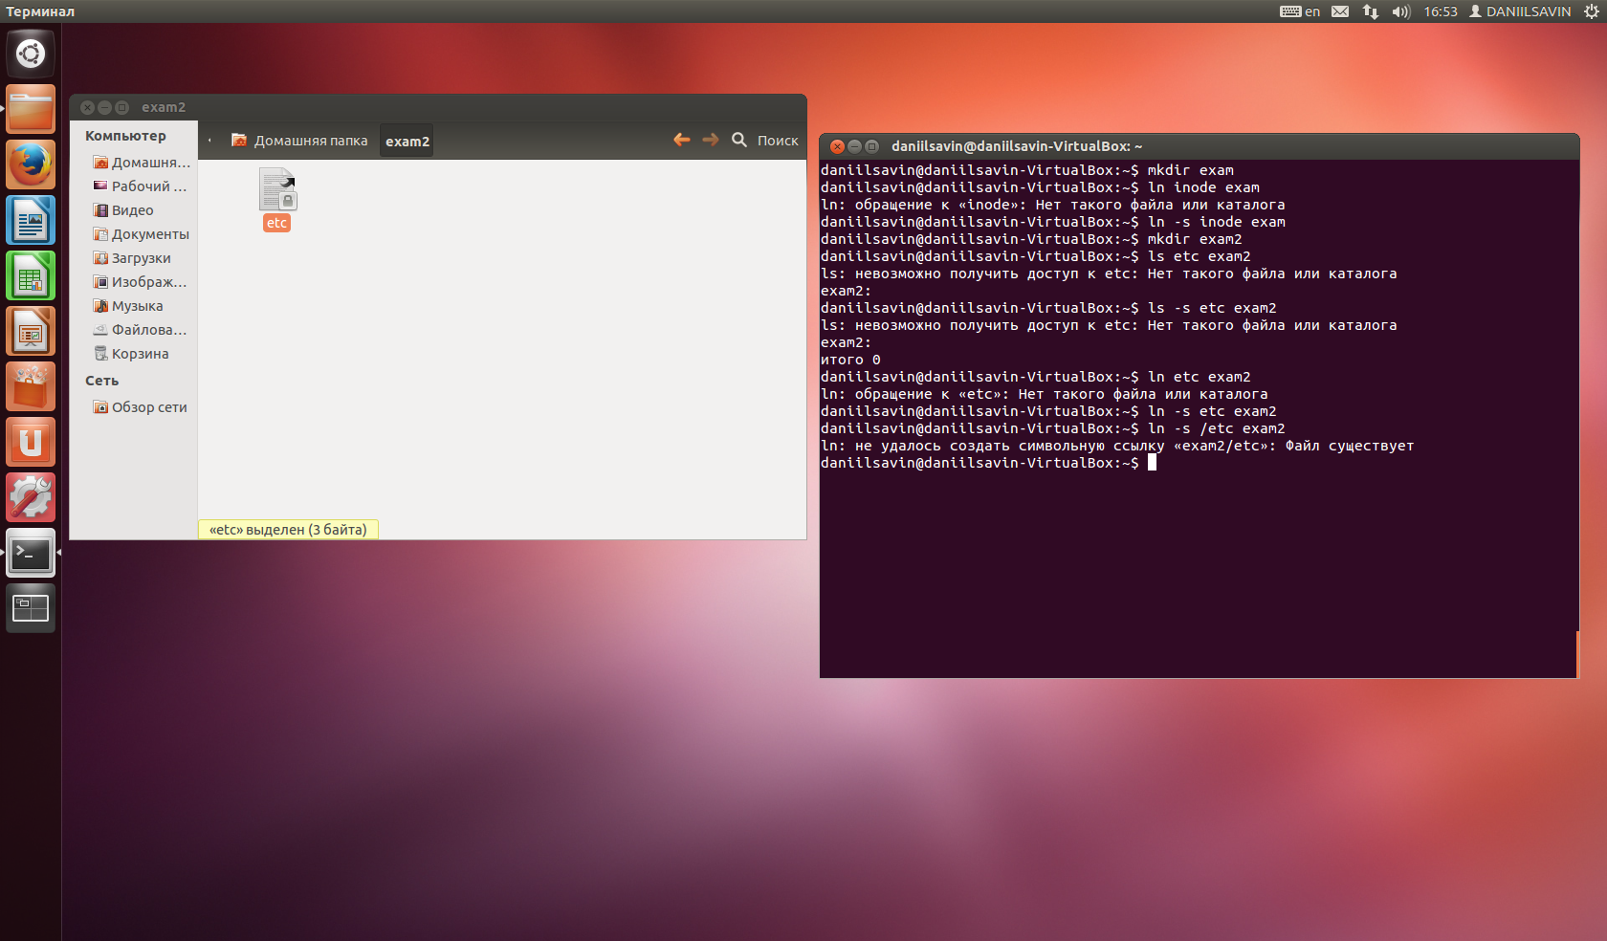

На каталоги можно создать только «мягкую» ссылку.

Задание 3.

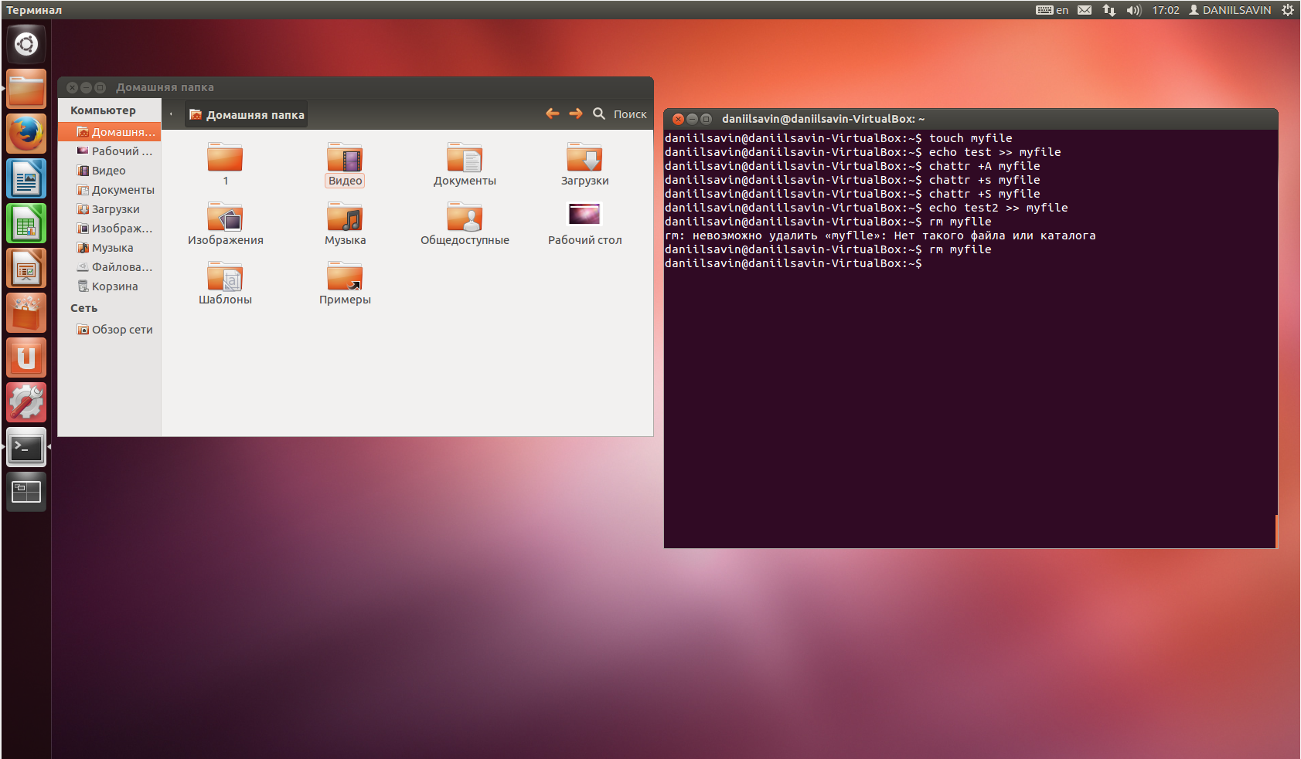

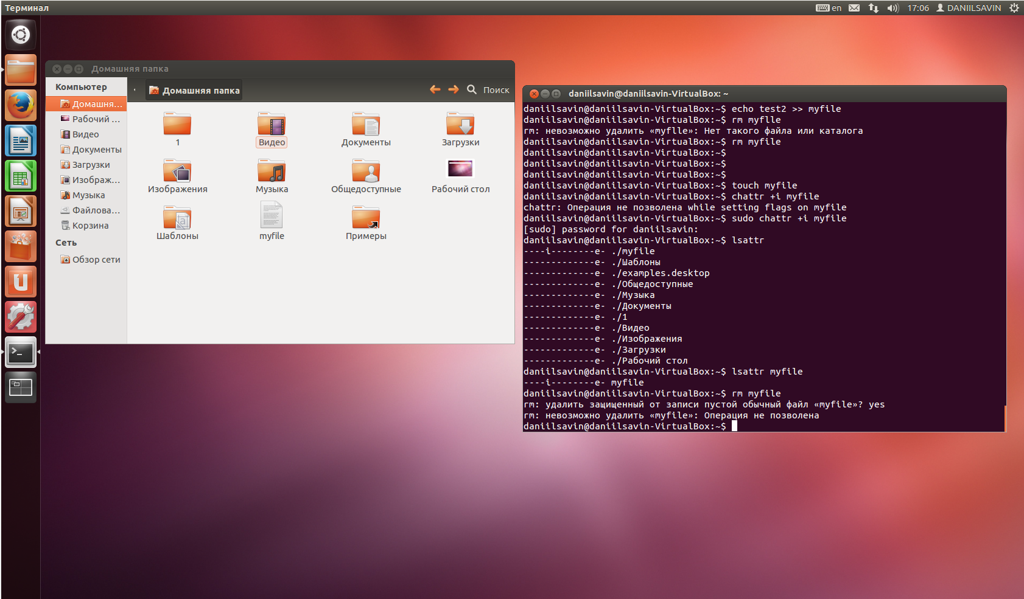

Чтобы запретить удаление файла нужно назначить атрибут «i».

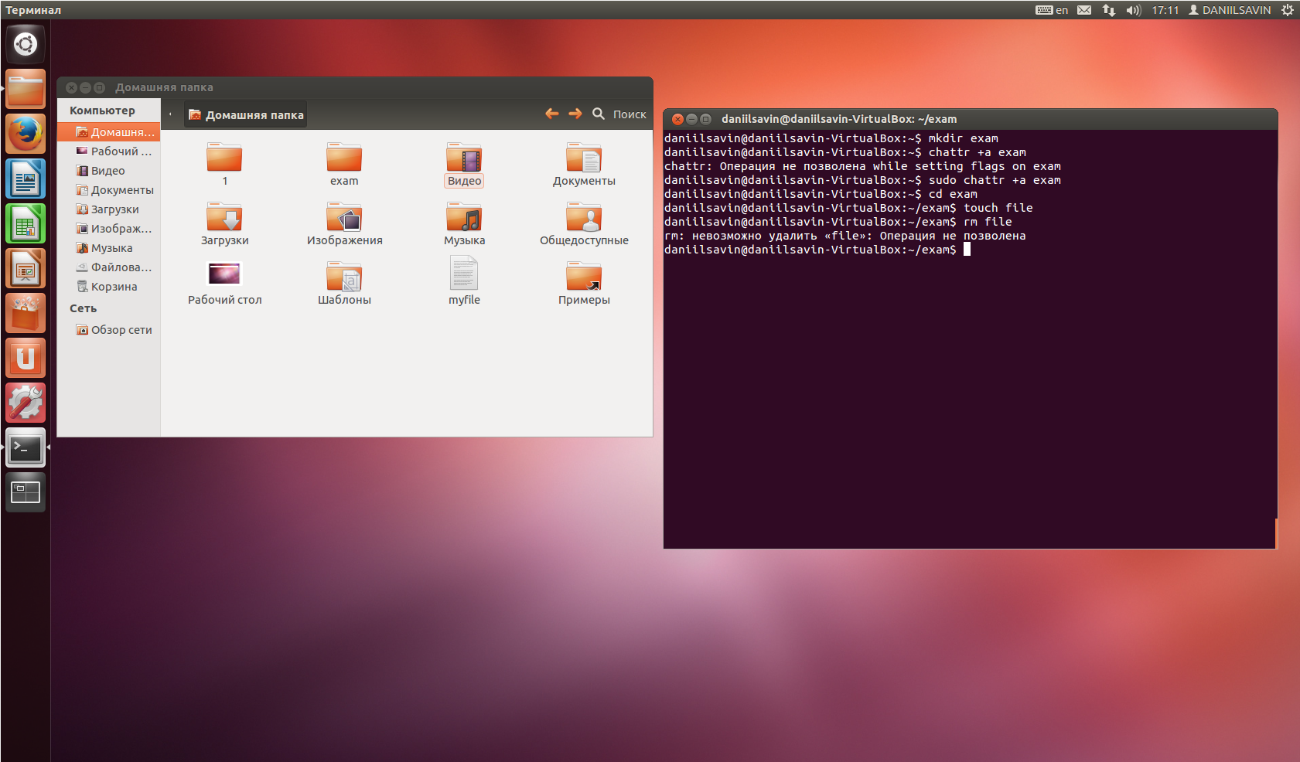

3.5

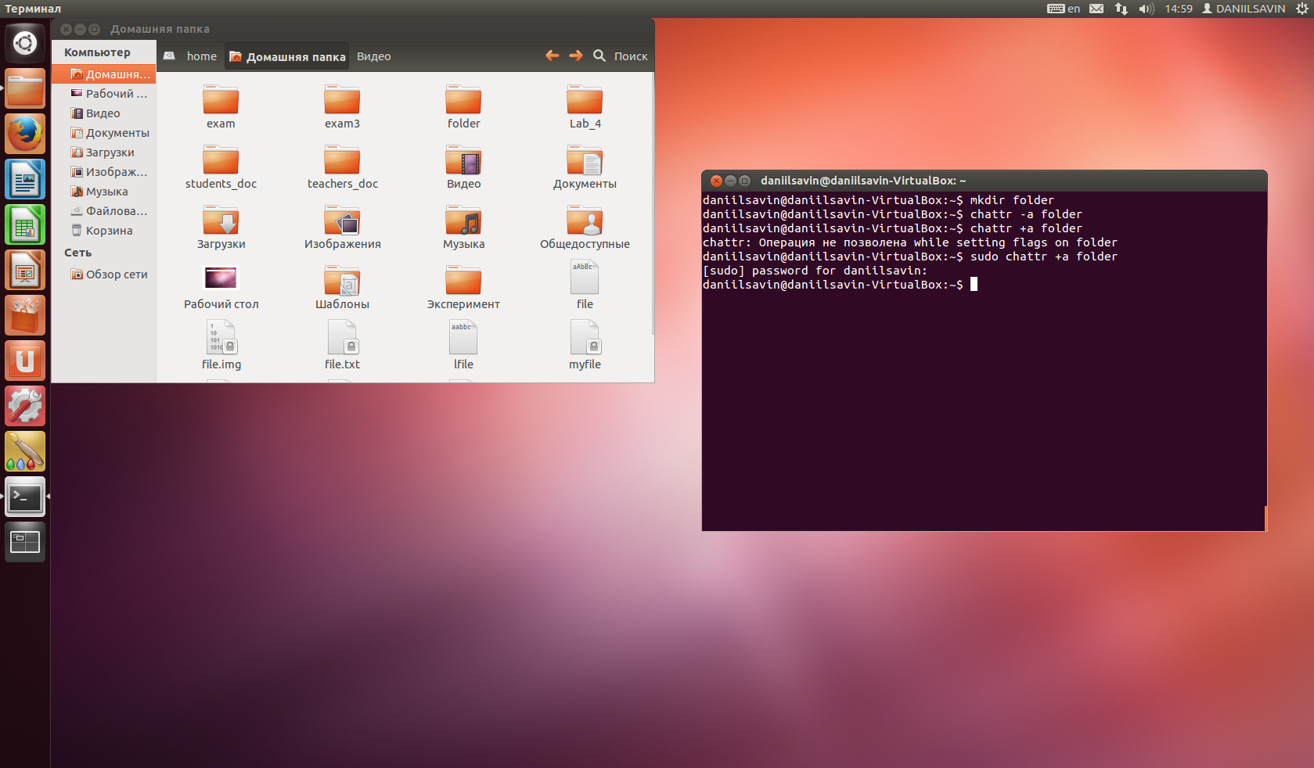

С помощью команды *find* найдите все папки с названием lib. Выведите их список.

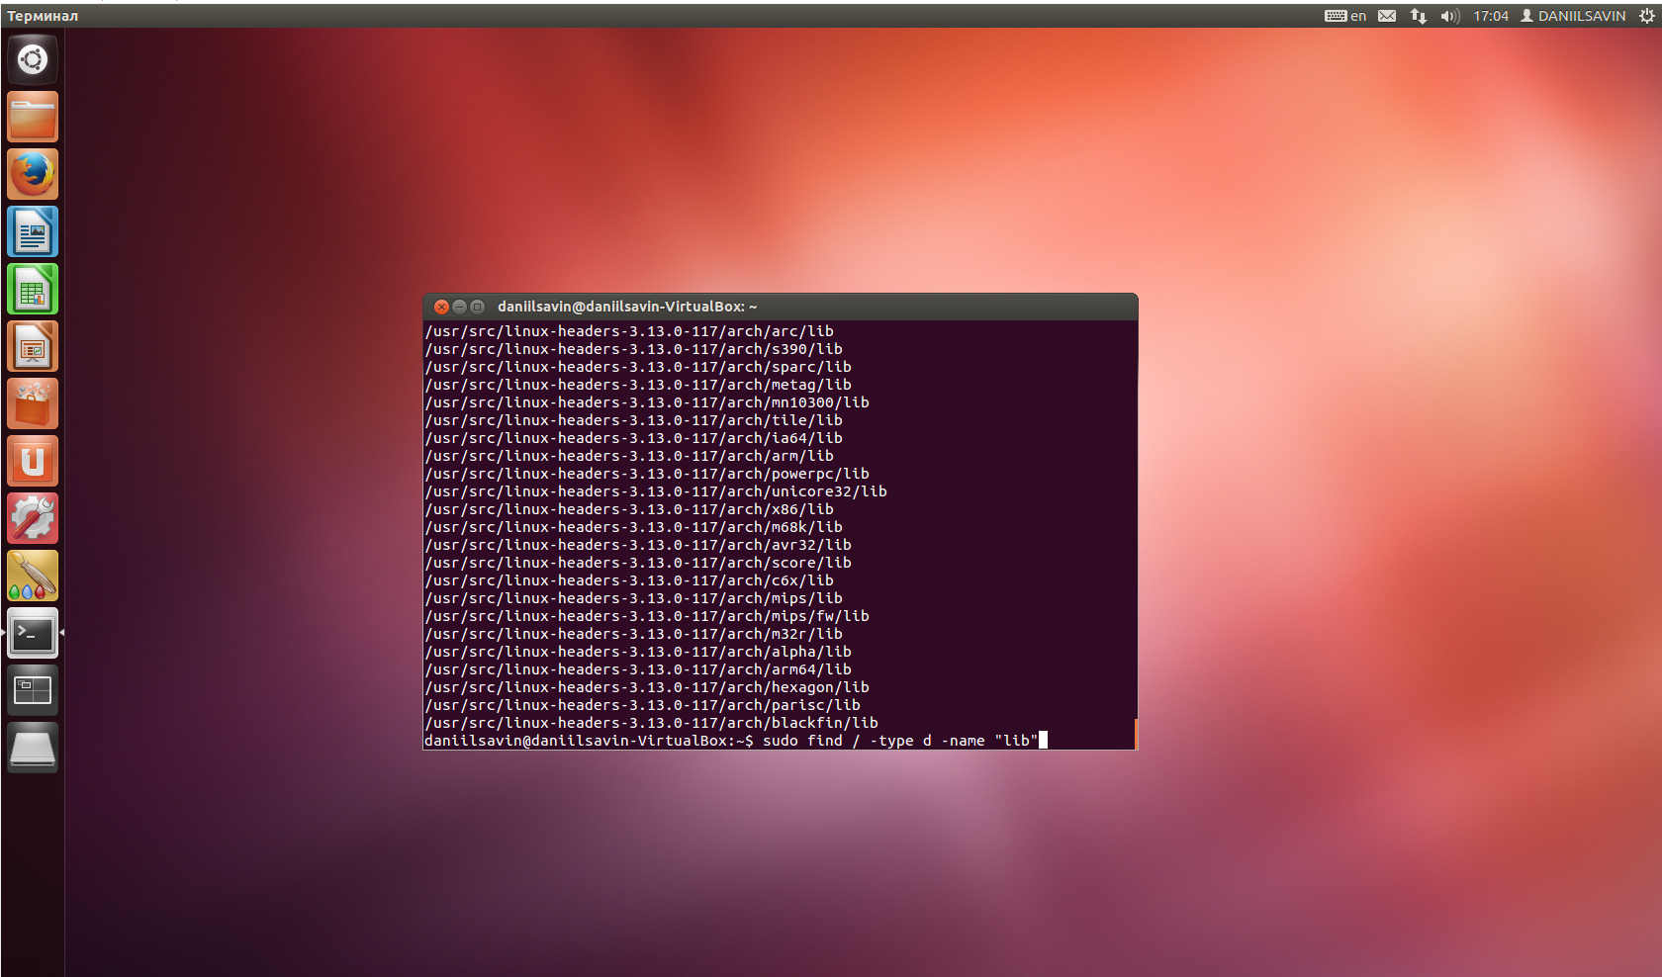

С помощью команды *find* найдите все файлы размером не более 50 Кбайт, название которых начинается на латинскую букву “a”. Выведите их список.

